| CASO DE TESTE | CT06.01-Comparar com aparelhos pré-selecionados |
| --- | --- |
| DATA E HORA | 18/03/2022 - 19:23 |
| NAVEGADOR | Google Chrome |
| VERSÃO DO NAVEGADOR | 111.0.5563.65 |
| STATUS | Passou |
| OBSERVAÇÃO |  |

Tela comparar, aparelhos para comparação pré-selecionados

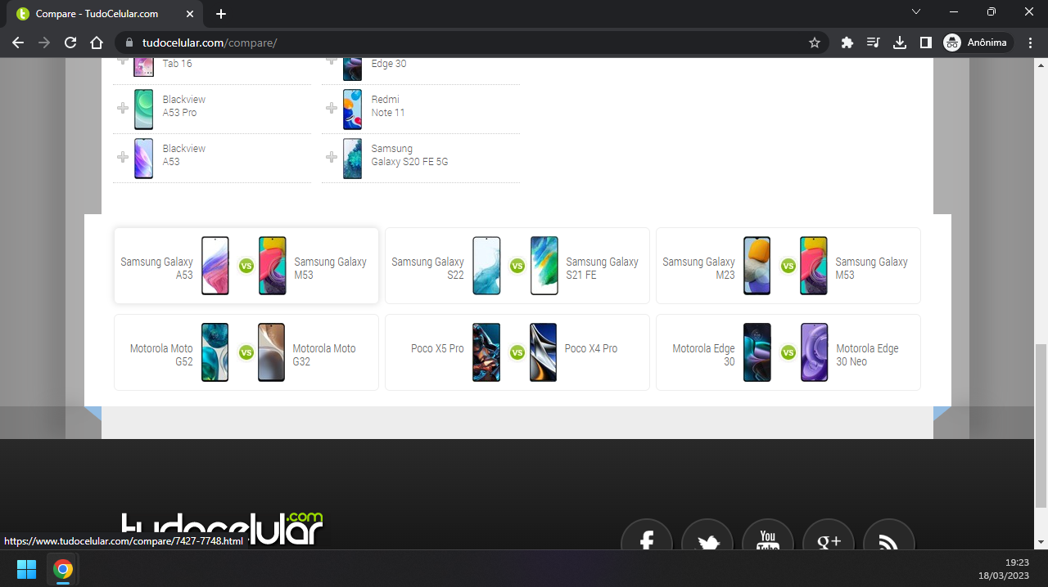

Após o click, o site foi redirecionado para a página de comparação dos respectivos produtos

